Как лучше всего хранить пюре для прикорма грудничков

Maria_Ivanova22 - Мар 30th, 2021
Категории: Как хранить
Сегодня продается очень много разных видов детского пюре из фруктов и овощей и разного мяса. Но информации о том, как его правильно хранить, очень мало.
Ингредиенты: пюре
Время для закладки: Весь год
Момент сбережения пюре для прикорма чрезвычайно важен, потому что малыш должен питаться только качественным и ни в коем случае не испорченным продуктом.
Содержание [hide]
- 1 Правильное хранение пюре для прикорма грудничков
- 2 Правильное хранение открытого детского пюре

Правильное хранение пюре для прикорма грудничков
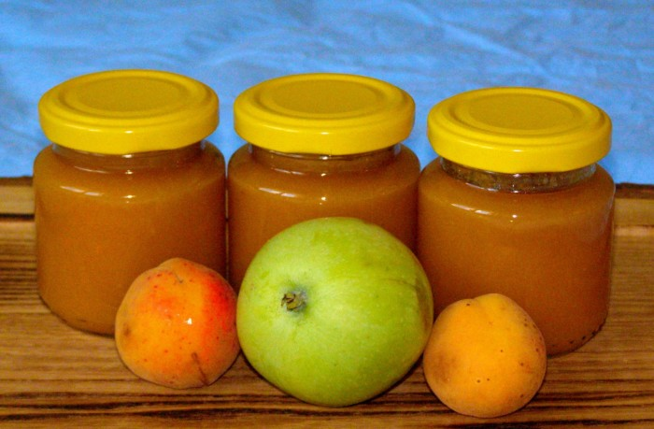
Хранить первую «взрослую еду» малышей удобно. Она продается в вакуумных баночках, что позволяет во время сбережения держать ее в условиях комнатной температуры. Но все же, желательно, спрятать пюре от воздействия солнечных лучей. Иначе оно быстрее испортится. На каждой баночке с пюре есть точный диапазон рекомендованных температурных показателей, которых необходимо придерживаться.
Перетертые овощи, фрукты и мясо в домашних условиях нужно хранить только в холодильном устройстве до 2 суток и не дольше. Продлить этот период можно, заморозив подобное детское питание. Для этого приготовленное охлажденное пюре нужно поместить в маленький контейнер и отправить в морозилку.

Правильное хранение открытого детского пюре
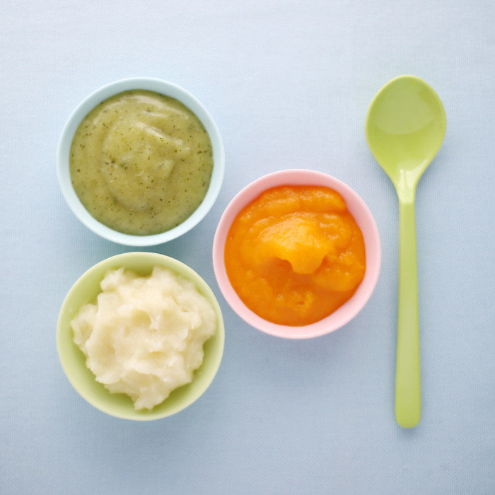
Открытое пюре, желательно, употребить за 1-2 приема (поэтому оно и продается в маленьких баночках) в течение сутки. Разогревать детскую еду прямо в магазинной таре нельзя. В противном случае она перестанет быть пригодной к употреблению уже через несколько часов. Ни в коем случае нельзя давать ребенку пюре, которое стояло в холодильнике дольше, чем 24 часа. Если сильно жаль его выбрасывать, то его может съесть мама, но экспериментировать с детским организмом нельзя.
См. видео «Готовим натуральное фруктовое пюре для малыша.Как хранить прикорм для ребенка неделю»:

